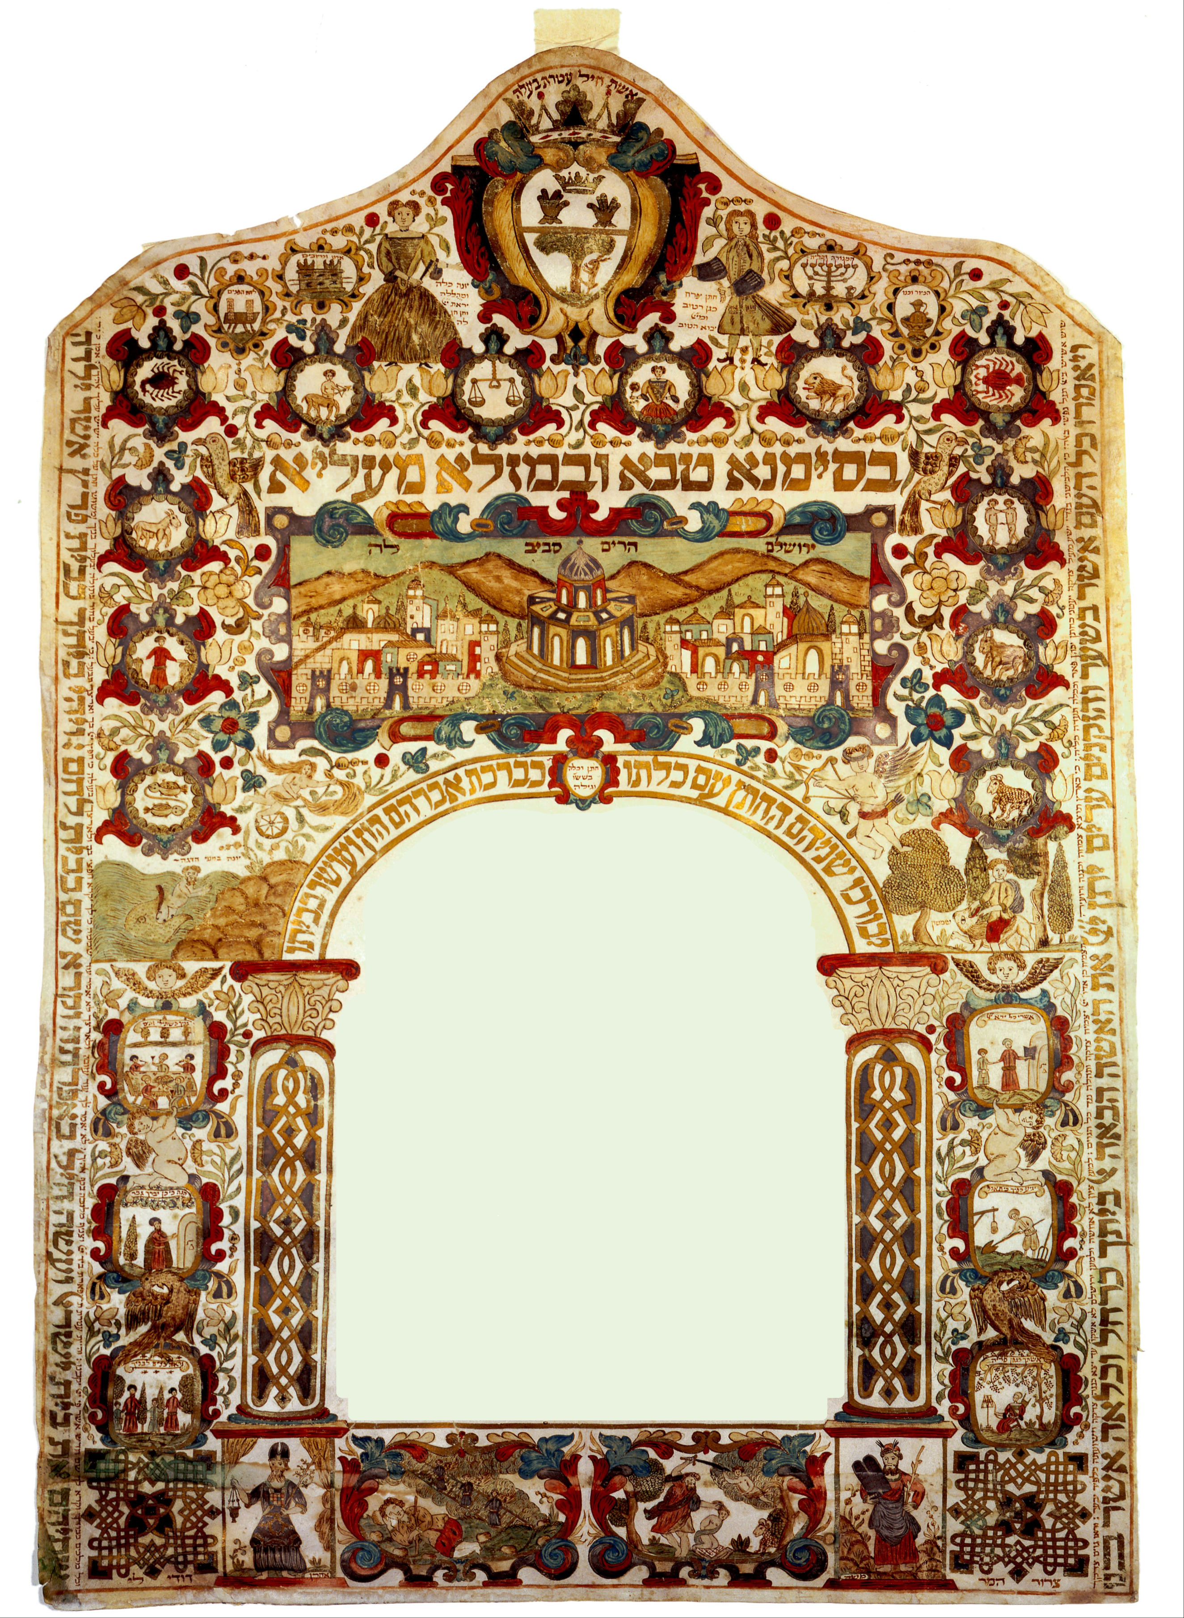

באחד בשבת בתשעה עשר יום לחדש
מרחשון שנת חמשת אלפים ושבע מאות ושבעים
ושבע לבריאת עולם למנין שאנו מונין כאן בפריז במדינת
צרפת איך החתן המכונה אמר לה להדא גיורתא המכונה הוי לי לאנתו כדת משה וישראל ואנא אפלח ואוקיר ואיזון ואפרנס
יתיכי ליכי כהלכות גוברין יהודאין דפלחין ומוקרין וזנין ומפרנסין לנשיהון בקושטא ויהיבנא ליכי כסף זוזי מאה דחזי ליכי ומזוניכי וכסותיכי וספוקיכי ומיעל לותיכי כאורח כל ארעא וצביאת מרת שרה דא והות ליה לאנתו
לאשתתופי עמיה בצוותא לקיימא ית ביתייהו
באהבה ובאחוה בשלום וברעות
כמנהגא דנשי יהודאן ודין נדוניא דהנעלת ליה מבי אבוה בין בכסף בין בדהב בין בתכשיטין במאני דלבושא בשימושי דירה ובשימושי דערסא הכל קבל עליו חתן דנן במאה זקוקים כסף צרוף וצבי חתן דנן והוסיף לה מן דיליה עוד מאה זקוקים כסף צרוף אחרים כנגדן סך הכל מאתים זקוקים כסף צרוף וכך אמר חתן דנן אחריות שטר כתובתא דא נדוניא דין ותוספתא דא קבלית עלי ועל ירתי בתראי להתפרע מן כל שפר ארג נכסין וקנינין דאית לי תחות כל שמיא דקנאי ודעתיד אנא למקנא נכסין דאית להון אחריות ודלית להון אחריות כלהון יהון אחראין וערבאין לפרוע מנהון שטר כתובתא דא נדוניא דין ותוספתא דא מנאי ואפילו מן גלימא דעל כתפאי בחיי ובמותי מן יומא דנן ולעולם ואחריות וחומר שטר כתובתא דא נדוניא דין ותוספתא דא קבל עליו חתן דנן כחומר כל שטרי כתובות ותוספתות דנהגין בבנות ישראל העשויין כתקון חכמינו זכרונם לברכה. וצביאו חתן דנן ומרת דא דאן יסיק אדעתא דחד מינהון לנתוקי נישואיהון או אן איתנתוק נישואיהון בערכאות דמדינתא דיכול דין או דא לזמנא לחבריה לבי דינא דכנישתא דרבנן ודבית מדרשא דרבנן דארעתא דקיימא או מאן דאתי מן חילה וליצותו תרוייהו לפסקא דדיניה בדיל דיכלו תרוייהו למיחי בדיני דאורייתא. דלא כאסמכתא ודלא כטופסי דשטרי וקנינא מן חתן דנן למרת דא ומן מרת דא חתן דנן על כל מה דכתוב ומפורש לעיל במנא דכשר למקנא ביה
והכל שריר וקים

עד נאום עד נאום

החתן הכלה

הרב

